大连民族大学生产实习记录
（JavaWeb）
（2023年春季学期）

院 系:信息与通信工程学院
专 业:电子信息工程
姓 名:王昊
学 号:2020151118

一、说明
本实验报告针对物联网生产实习，旨在监督学生在生产实习中能够通过实践动手能力完成实验的各项要求，并且实验成绩将作为考核项与成绩进行关联。本生产实习课程涉及到众多技术，包括：JSP、Servlet技术、HTML+CSS+JS、JavaBean的使用、JSP在项目中的架构设计方式、JSTL自定义标签和EL表达式、JAVAWEB的开发常用功能、项目实战以及Java
Web常用的框架，这些知识在本课程中都有详细的说明和介绍，掌握这门课程能够从工程实践中学习到很多设计思想，为软件研发和设计奠定良好的基础。
二、本次实验内容
request对象的使用
三、本次实验要求
使用request对象的相关方法实现在reg.jsp页面获取并显示reg.html页面填写的注册信息。
四、考核与目标达成度评价
见生产实习课程培养方案描述

实验过程记录表
实  验  步  骤  展  示  与  实  验  截  图 | - 编写reg.html文件  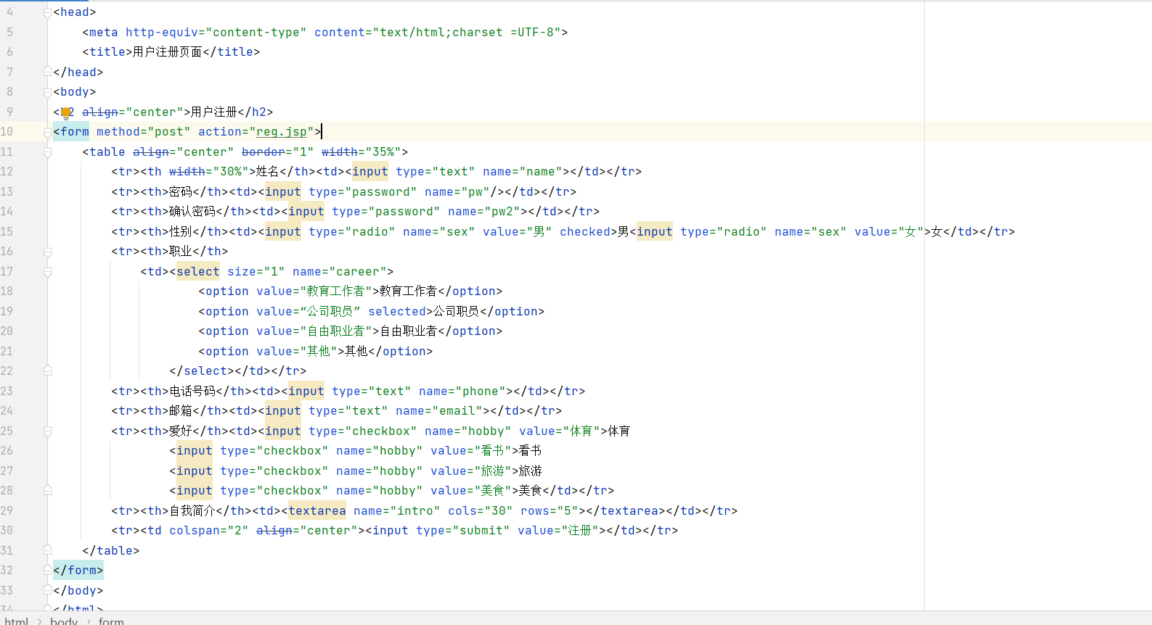  - 编写reg.jsp文件  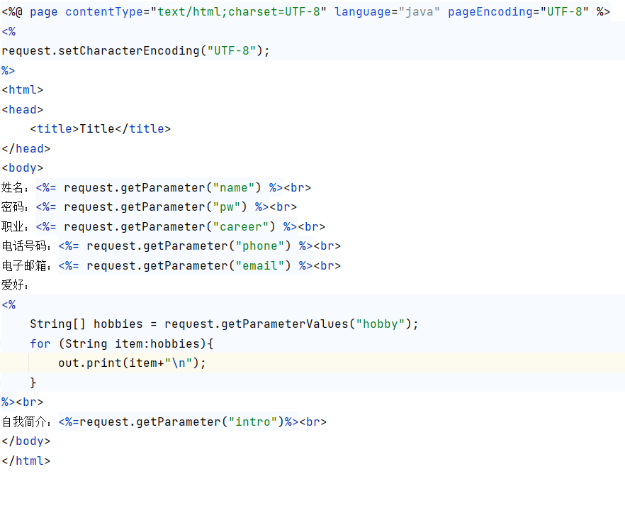

本次实验总结与收获
知道了request是jsp中封装浏览器请求信息的内置对象，熟悉request对象的getParameter、getParameterValues等方法。

实习成绩评定表
步骤详细得分
实验数据严谨与逻辑
真实性(非抄袭)
总结
本次实验成绩

